ДНІПРОВСЬКИЙ НАЦІОНАЛЬНИЙ УНІВЕРСИТЕТ ІМЕНІ ОЛЕСЯ ГОНЧАРА

ФАКУЛЬТЕТ ПРИКЛАДНОЇ МАТЕМАТИКИ

КАФЕДРА КОМП’ЮТЕРНИХ ТЕХНОЛОГІЙ

**Лабораторна робота №5**

**«**Основи роботи з MATLAB**»**

**з курсу «Прикладні обчислювальні технології»**

**Варіант №13**

Виконав:

студент групи ПК-21м-1

Егор Панасенко

Дніпро, 2021

1. **Постановка задачі:**

## Аналіз та ідентифікація систем.

Ідентифікацією прийнято називати процедуру побудови аналітичних моделей динамічних об'єктів. Мета ідентифікації: на підставі спостережень за вхідним u (t) і вихідним y (t) сигналами визначити вид оператора, який зв'язує вхідний і «теоретичний» вихідний сигнали.

Робота з пакетом System Identification Toolbox.Після запуску MATLAB графічний інтерфейс пакета System Identification запускається з режиму командного рядка командою: >> ident (рис. 1.1).

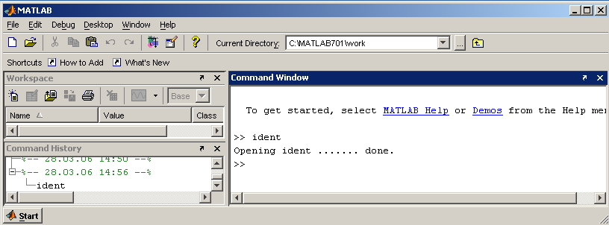

Мал. 1.1 Командна вікно MATLAB.

В результаті виконання цієї команди з'являється діалогове вікно графічного інтерфейсу System Identification, показане на рис. 1.2.

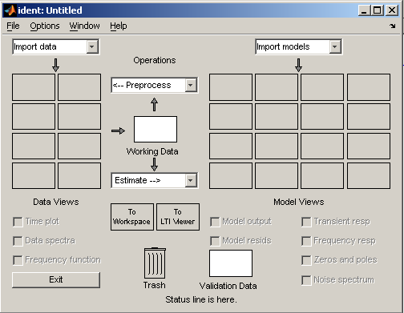Мал. 1.2. Діалогове вікно

Порядок роботи розглянемо на прикладі дослідження такого об'єкта, як тепловентилятор. Масиви даних по цьому об'єкту знаходяться в файліdryer2. У режимі комадно рядки вводимо команду >> load dryer2. При цьому в робоче середовище MATLAB вводяться масиви вхідних (u2) і вихідних (y2) даних. При цьому u2- теплова потужність, а y2- температура нагрітого повітря.

У верхньому лівому кутку діалогового вікна в списку import data вибираємо Time domain data; при цьому відкривається діалогове вікно, показане на рис. 1.3.

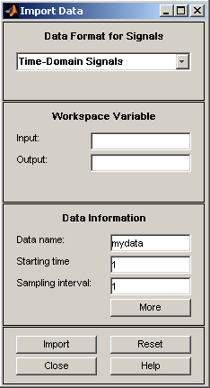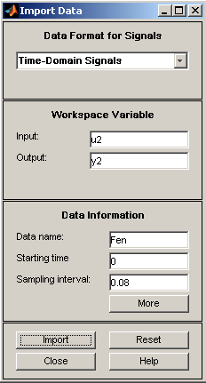

Мал. 1.3. Вікно імпорту даних. Мал. 1.4. Вікно імпорту даних

прикладу

Введемо в нього ім'я u2 в поле Input (Вхід), y2 - в поле Output (вихід), в поле Starting Time (Початковий час) 0, в поле Samp. Inter. (Інтервал дискретизації) задамо інтервал дискретизації 0.08, а в рядку Data name (Ім'я даних) вкажемо довільну назву, наприклад Fen. (Рис. 1.4). Натиснемо кнопку Import. При цьому в верхньому лівому кутку вікна інтерфейсу з'явиться значок у вигляді кольорової лінії з написом Fen. (Рис. 1.5.). Таким чином, імпортовані дані введені в середу інтерфейсу. Повідомлення про ці дані також з'являються в значках Working Data (Робочі дані) і Validation Data (Дані для перевірки моделі).

Для дослідження вихідних даних встановимо прапорець Time Plot (Тимчасовий графік) в лівій нижній частині інтерфейсу. З'явиться графічне вікно, що містить графіки вхідного і вихідного сигналів u2 (t) і y2 (t) (рис.1.6). Проведемо попередню обробку сигналів досліджуваного об'єкта, виключивши з них постійну складову. Для цього активізуємо розкривається Preprocess (Попередня обробка) і виберемо в ньому опцію Remove means (Видалити середнє). Це призведе до появи в одному з значків Data Views (Вид даних) в лівій верхній частині вікна інтерфейсу інформації про нові дані з ім'ям Fend. Для їх перегляду можна знову активізувати вікно Time Plot. Вихідні графіки можна прибрати, клацнувши мишею на значку з їх поданням у вікні інтерфейсу (рис. 1.7).

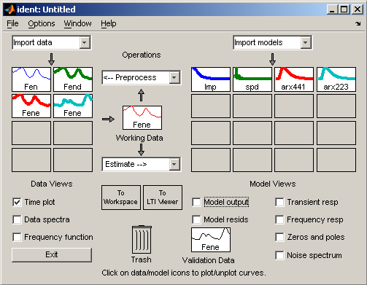

Мал. 1.5. Діалогове вікно з результатами роботи.

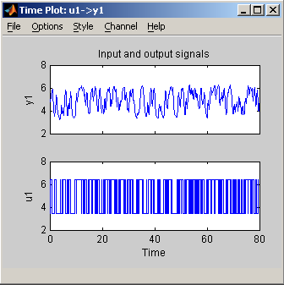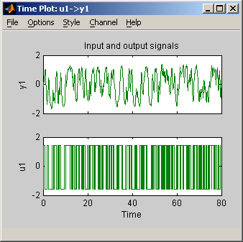

Робота в середовищі MATLAB + Simulink з пакетом аналізу і ідентифікації систем System Identification Toolbox.

Мал. 1.6. Графіки u2 (t) і y2 (t). Мал. 1.7. Графіки u2 (t) і y2 (t) без

постійної складової.

побудова моделі

В якості даних для побудови моделі приймаємо дані Fend. Перетягнемо їх мишею в область Working Data (в центрі вікна інтерфейсу). Задамо діапазон зміни даних. Для цього активізуємо опцію Select Range (Вибір діапазону) зі списку Preprocess. Це призведе до появи вікна вибору діапазону (рис. 1.8.).

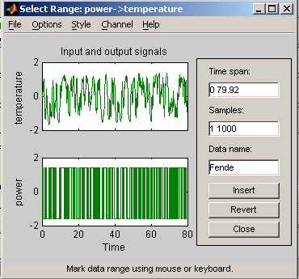

Мал. 1.8. Вікно вибору діапазону.

Діапазон можна задати в текстовому віконці Time span або за допомогою миші, виділяючи прямокутну область. Будь-яким з цих способів вкажемо діапазон від 1 до 50 з і натиснемо кнопку Insert. У вікні інтерфейсу з'явиться значок, що символізує усічені дані (з ім'ям Fene). Повторимо операцію завдання діапазону з метою формування даних для перевірки моделі - наприклад, з решти початкового діапазону, в результаті чого з'явиться ще один значок даних з ім'ям Fene.

За допомогою миші перетягнемо дані Fene з першого діапазону в область Working Data, а з другого діапазону - в область Validation Data. Тепер можна приступати до оцінки моделі обраного виду.

**Оцінка моделі.**

Почнемо з оцінювання перехідної функції об'єкта. У списку Estimate виберемо опцію Correlation Model (Кореляційна модель), що призведе до появи діалогового вікна з єдиною рядком введення. Можна нічого не вводити, а натиснути кнопку Estimate (Оцінювання) і закрити вікно.

В основному вікні інтерфейсу в його правій частині (Model Views - вид моделей) з'явиться значок з написом imp, що означає, що обрана модель побудована. Для виведення результату встановимо прапорець Transient resp (transient respone - перехідна функція) і побачимо у вікні графік перехідної функції досліджуваного об'єкта (рис. 1.9).

Досліджуємо модель виду - частотні характеристики об'єкта. Виберемо в списку Estimate опцію Spectral model і повторимо операції по оцінці моделі. В результаті в основному вікні інтерфейсу з'явиться ще один значок з ім'ям spad, символічно представляє модель у вигляді частотних характеристик, знайдених спектральним методом. Результат відображається активацією графічного вікна Frequenqu resp (частотні характеристики), показаного на рис. 1.10.

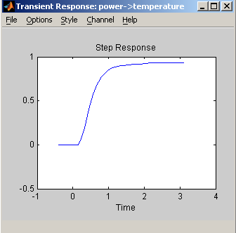

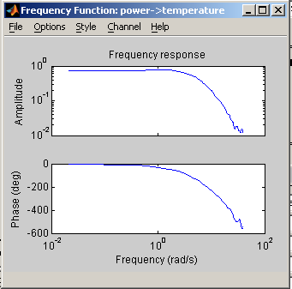

Мал. 1.9. Графік перехідної Рис. 1.10. Амплітудна і фазова

функції, знайдений кореляційним частотні характеристики.

методом.

Для оцінювання параметричних моделей виберемо в списку Estimate опцію Parametric models. У діалоговому вікні задамо структуру моделі. За замовчуванням приймемо модель типу ARX з параметрами na = 4, nb = 4, nk = 1. (Параметри можна змінювати безпосередньо в рядку вікна; можна взагалі вибрати іншу параметричну модель, скориставшись розкривається списком у верхній частині вікна). Натиснемо кнопку Estimate (Оцінити). Результатом дії буде поява значка моделі з назвою arx441.

задамо тепер ARX- модель з параметрами na = 2, nb = 2, nk = 3 і повторимо операцію оцінювання. Це призведе до появи значка ще однієї моделі з ім'ям arx223 (рис. 1.5).

Для порівняння отриманих моделей активізуємо вікно Transient resp. У ньому будуть відображені графіки перехідних процесів, відповідні трьом перехідним моделям, - кореляційної, arx441 і arx223. Активуємо команду меню Options | Show 99 відсотковий confidence intervals (показати 99-відсотковий довірчий інтервал). Вид вікна показаний на рис.1.11 Одноразове клацання лівою кнопкою миші на графіку моделі в її значку призведе до зникнення відповідного графіка перехідного процесу, а повторне клацання відновлює зображення. Залишаючи в вікні тільки по одному графіку, переглянемо послідовно перехідні процеси з довірчими інтервалами. Порівняння показує, що дані моделі дають приблизно однакові результати.

Як підсумкової моделі при інших рівних умовах вибираємо більш просту, а такий тут є (по числу оцінюваних коефіцієнтів)

модель arx332. Подвійне клацання миші на значку призводить до відкриття вікна з інформацією про модель (рис. 1.12).

Мал. 1.11. графіки перехідних процесів з довірчими інтервалами.

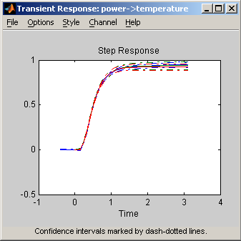

Мал. 1.12. Вікно з інформацією про про моделі.

1. **Результат роботи:**

